COMPOST EN BIDONES

Se necesitan tres bidones, los dos de abajo cortados para que encastren uno adentro de otro, y al de más arriba se le corta la parte superior para poder poner las cosas más fácil.

En el de abajo de todo se recolecta la parte fluida que se va formando (con eso puedo regar las plantas). Y en los otros dos, se va haciendo el compost y cuando se llena uno, usas el otro. El compost concentrado que sacas tenes que diluirlo

Los de arriba están agujereados en la base. Los restos los voy poniendo en el primero y cuando ese se llene, empiezo a usar el segundo. Los bidones no están pegados los puedo separar.. Use tres bidones, pero calculo que se podrían usar más, o solo dos.

A lo compostado le podes poner lombrices para obtener lombricompuesto

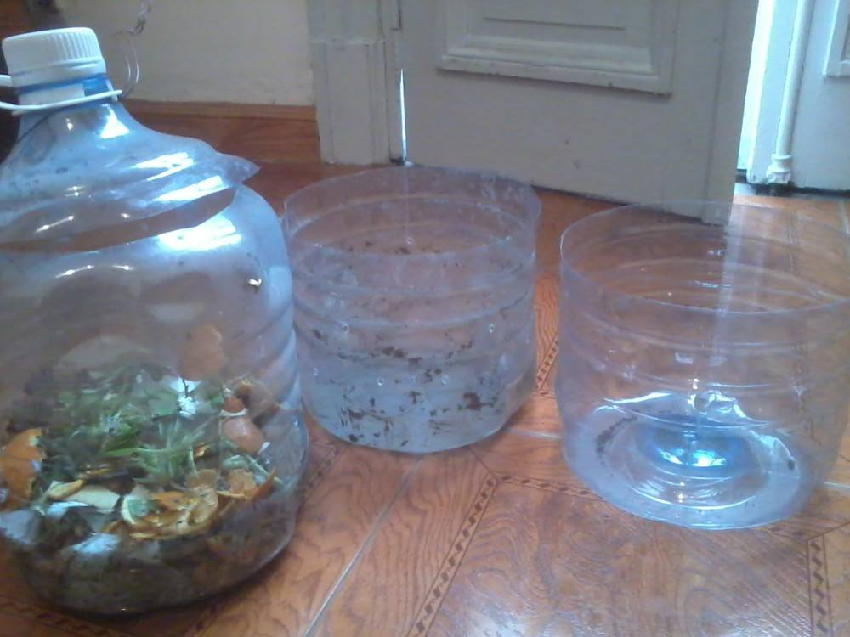

Ahí están los 3 bidones. El primero donde pongo los desechos inicialmente, está cortado pero le uní lo cortado como tapa, para que poder tenerlo bien tapado.
Ese bidon y el de al lado, tienen agujeros en la base, para que drenen, y a los costados para que se ventile.
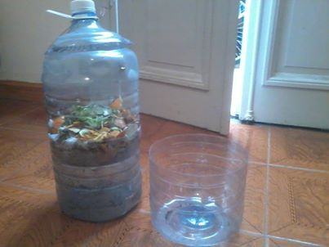
Aquí puse el bidon 1 sobre el 2. Cuando se llene el primero, empiezo a poner en el segundo. Se pueden intercambiar de lugar para que quede arriba el bidon en el que se meten los restos. O como pienso hacer yo, por ahora… dejarlo en el segundo lugar donde está y levantar el otro para meter los desechos.
La idea de la tapa es para que quede cerrado y no vengan moscas y bichos.. Claro, se la voy cambiando al que queda arriba.
Conviene guardarlo en un lugar oscuro, cálido y ventilado.
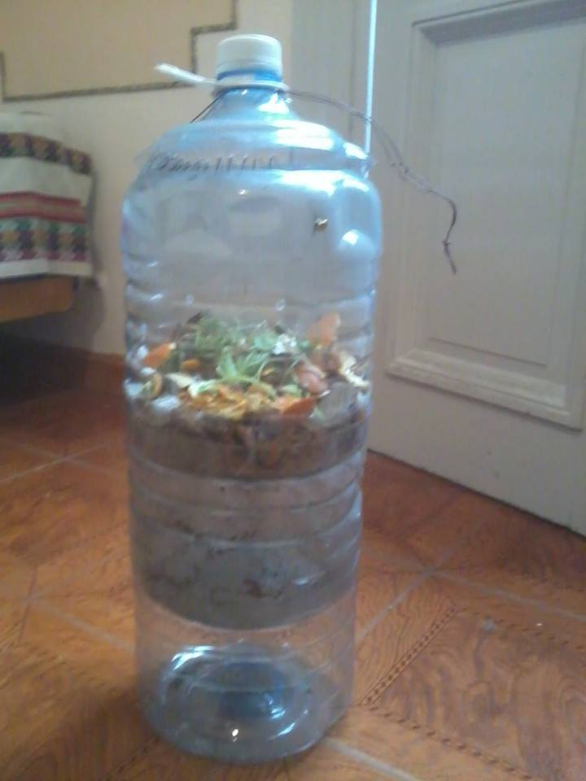
Con el tercer bidon, abajo de todo, que no tiene agujeros, ya que es el que va recogiendo el líquido.
Está listo una vez que levanta temperatura por unos dias y todo se pone como tierra negra

Para hacer compost se pueden poner: cáscaras de frutas, de verduras, resto de podas, pasto, hojas secas, papel (no fotográfico, o plastificado, o impreso con colores), cartón, pelos humanos o de mascotas, restos de té, mate o café, etc. En el caso de restos de comida, no debe estar condimentada, ni poner lácteos, carnes, huesos, salsas.
Es importante mezclar cosas 'verdes' (restos de cocina o podas verdes) con cosas 'marrones' (hojas, papel, cartón, poda seca), pues unas aportan más nitrógeno y otras más carbono, debe haber más 'marrón' que verde en la mezcla.
El asunto debe estar húmedo, ni seco ni mojado, pues las bacterias encargadas de degradar los restos necesitan humedad: si quedó mojado se apelmazará, no circulará el aire y las bacterias que buscamos (que necesitan aire) serán reemplazadas por otras (que necesitan que no haya aire) el montón dará feo olor y no podrá degradarse como queremos.
Si queda seco tardará demasiado tiempo en descomponerse, la solución es regarlo levemente.
Si quedó mojado mezclar, ventilar y volver a armar la pila.
Las cosas que incorpores pueden estar del tamaño que quieras, pero la verdad es que cuanto más grande sean más tardará en degradarse.
El agregado de lombrices acelera mucho el proceso, y el producto final es mucho mejor. Pero las lombrices necesitan además oscuridad, así que no sé si esos bidones transparentes sean buenos, no tengo experiencia ahí.

